第一章 操作系统概论

本章将主要讲述以下五方面的内容：
1.1 操作系统的定义与功能
1.2 操作系统形成与发展
1.3 操作系统的分类
1.4 处理器工作状态
1.5 操作系统与用户接口
1.1 操作系统的定义与功能
1.硬件与软件：参见P₁
计算机由硬件系统和软件系统两个部分组成，它们构成了一个完整的计算机系统。
计算机硬件是各种物理设备的总称，是完成工作任务的物质基础。按功能分，可以把硬件划分成五大块：运算器、控制器、存储器、输入设备以及输出设备，其中运算器和控制器常被称为中央处理器（CPU），这是Von Neuman式计算机的结构，如图1-1所示。其中的实线代表控制信号，
细虚线代表数据传输。
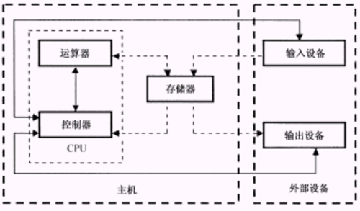
（图1-1 计算机硬件的组成）
存储器分为内存储器和外存储器。
内存又分为只读存储器和随机存储器。
所有这些工作的运作都是由控制器进行控制工作。
以上为计算机的硬件结构。
计算机软件是指程序和与程序相关的文档的集合，是计算机系统的重要组成部分。按功能划分，软件可分为系统软件、支撑软件和应用软件。系统软件：是指由计算机生产厂家提供、具有通用功能、与硬件共同构成其它软件基础（要求高效率），比如：操作系统、语言处理程序（如C语言编译程序）、数据库管理系统以及各种完成服务功能的程序。支撑软件：与系统软件和硬件构成一个开发平台。应用软件：领域知识与计算机知识结合，为解决实际问题而研制的那些软件，它涉及计算机应用的各个领域，完成特定功能，如：各种管理软件、用于工程计算的软件包、辅助设计软件以及过程控制软件等。
其中操作系统（Operating System，简记OS）是计算机系统中重要的系统软件，它是整个系统的控制中心，它控制和管理计算机系统的各类资源，并为其它系统程序和应用程序提供基本的服务。
不配有任何软件的硬件常称为裸机，它的功能即使很强，但它往往是不方便用户使用的，功能上相对来说也是有局限性的。
而软件是在硬件基础之上对硬件的性能加以扩充和完善。因而一个裸机在每加上去一层软件后，就变成了一个功能更强的机器，我们通常把这“新的更强功能的机器 ”称之为“虚拟机”。
综上所述，OS的主要作用为：
（1）方便用户使用。（OS是用户与硬件之间的接口程序）
（2）有效地管理和使用计算机系统资源，提高资源的利用率。
显然以上OS两个作用有时是矛盾的（一个软件为重、一个硬件为重），在发展早期，由于资源十分昂贵，从效率上考虑多，因而OS的许多理论也主要是讨论如何优化地使用这些资源。在计算机高度普及的今天，强调方便用户则是软件设计更为重要的目标，以至于“用户友好”（user friendly）已成为计算机术语中的常用词。
随着计算机硬件的发展，系统结构以及OS都在不断完善、发展，二者相辅相成，互相促进。今后仍然是如此。
2.操作系统的定义 参见P₂
操作系统是在裸机上加载的第一层软件，是对计算机硬件系统功能的首次扩充。从用户的角度看，计算机系统配置了操作系统后，由于操作系统隐蔽了硬件的复杂细节，用户会感到机器使用起来更简单、更容易了。这就是上面所说的操作系统为用户提供了一台功能经过扩展的“虚拟机”，因为现实生活中并不存在具有这种功能的真实机器，它只是用户的一种感觉而已。从计算机系统的角度看，由于操作系统的组织与管理，系统中的各种硬、软件资源得到了更有效的利用，机器的工作流程更为合理与协调。因此，操作系统是现今计算机系统中不可缺少的一个系统软件。
综上所述，我们可以把操作系统定义为：“操作系统是控制和管理计算机硬件和软件资源、合理地组织计算机工作流程以及方便用户使用计算机的一个大型程序”
3.操作系统的特征
（1）并发性：在计算机系统中，同时存在多个程序，从宏观上看程序是同时向前推进的。（在微观上，程序是顺序执行的，在单CPU上轮流执行）。
（2）共享性：操作系统程序和多个用户程序共同使用系统中各种资源。
（3）随机性：也叫不确定性，表现在：运行结果不确定，推进速度不确定。
（4）虚拟性：扩充硬件。
总之，共享是目的，并发是手段，由于并发带来了系统的随机性。
4.操作系统的功能 参见P₃
把OS看作是各类资源管理系统，为用户提供一种简便、有效地使用资源的手段，以充分发挥各种资源的利用率。
资源：硬件资源：CPU、存储器（内存、外存）、I/O设备；
软件资源：程序、数据（信息资源）。
管理内容：（1）记录资源：将资源状态记录下来；（2）合理分配资源（死锁：谁也不能用，无限等待）；（3）分配资源；（4）回收资源；
从资源管理的角度看，操作系统应该具有四个方面的功能：处理器管理、存储管理、设备管理、文件管理。这四大部分功能相互配合，协同工作，实现对计算机系统的资源管理和控制程序的执行。下面就分四个方面对操作系统的功能做一个简略的说明。
（1）处理器管理：给多个作业分配CPU，分为进程管理与作业管理（第2章）。
（2）存储管理：分配主存空间，保护主存内信息安全（第3章）。
（3）设备管理：设备分配、优化调度、提高设备使用率（第5章）。
（4）文件管理：管理文件中信息（第4章）。
四个功能的关系如下：
作业管理
文件管理
设备管理
存储管理
进程管理
1.2 操作系统形成与发展
只有深刻地了解过去和现在，才能更好地迎接未来。下面我们先简单地回顾一下OS的形成和发展过程。
1.“手工操作”阶段（40年代）
计算机发展初期，计算机系统基本上仅由硬件组成（没有OS），整个系统是由用户直接控制使用，称“手工操作”阶段。
缺陷：因为计算机速度慢，存储容量小，外设简单。
用户上机时一人独占全机资源；程序运行前的准备时间过长；人机矛盾：人的操作速度与机器运行速度相比，仍存在速度极不匹配的矛盾（CPU等待人工操作）。
举例：某程序在1万次/秒的CPU上运行需1小时，人工操作需3分钟，之比为60:3＝20:1；若机器运行六十万次/秒，程序运行只需1分钟，人工不变，之比为1:3，不能接受。
2.早期批处理系统—（联机批处理） （50年代）
为了缓和早期使用计算机时存在的人－机速度严重不匹配的矛盾，提高资源利用率，人们开始利用计算机系统中的软件来代替操作员的部分工作，从而产生了早期批处理系统。
基本思想：设计一个常驻内存的程序（monitor, 监督程序），操作员有选择地把若干作业合成一批，安装到输入设备上，并启动监督程序，然后由监督程序自动控制这批作业运行，从而减少部分人工干预，有效地缩短了作业运行前的准备时间，相对地提高CPU的利用率。
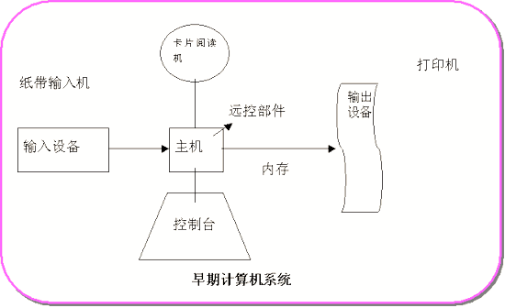
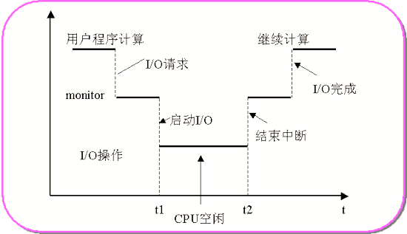
(2)缺点：I/O 慢速，与CPU的高速不匹配；用户交互性差
3.早期批处理系统—（脱机批处理） （50年代）
（1）原理：磁带机的传输速度比卡片机、光电机和打印机的速度快，用磁带机代替这类低速外设可进一步缩短CPU与外设间速度上的差异，提高CPU的利用率。（实现主机与卫星机的并行操作）。
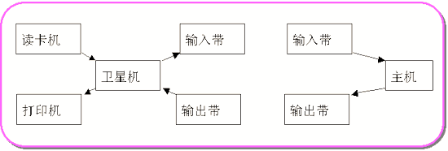
（2）缺点：因为系统中作业之间仍以串行方式被处理，所以无法继续提高CPU、内存利用率，为从根本上解决这一问题，人们提到了多道程序设计技术。
4.执行系统（50年代末）
（1）原理：硬件技术取得了两个方面的重大进展：通道技术的引进；中断技术的发展，使得通道具有中断主机工作的能力。
为了提高资源利用率，人们开始使用输入输出缓冲、脱机输入输出、Spooling等技术，尤其是引入了“多道程序设计”，使简单批处理系统发展为高级批处理系统。
磁盘：一种比磁带更快并能随机存取的外部存储设备（磁带机，顺序存储）。
主机与通道之间借助中断相互通讯，通讯受主机直接控制。
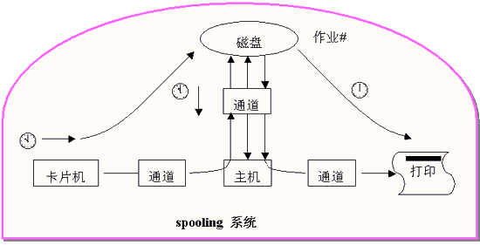
（2）优点：主机与外设实现了并行工作。监督程序与中断处理程序合称执行系统。监督程序长驻内存，负责程序切换。
（3）缺点：因为系统中作业之间仍以串行方式被处理，所以效率不高。
引入“多道程序设计”后，单道批处理系统发展为多道批处理系统。多道批处理系统的出现，标志着操作系统正式形成。
1.3 操作系统的分类
1.批处理操作系统 参见P4
在单道批处理的基础上，引入多道程序设计技术，就产生了多道批处理操作系统。配置多道批处理操作系统的本质仍然是批处理。不同的是由于采用了多道程序设计技术，允许若干个作业程序同时装入内存，造成对系统资源共享与竞争的态势。用户为自己的作业编写程序和准备数据，同时编写控制作业运行的作业说明书，然后将它们一并交给操作员。
多道批处理操作系统有如下特点：
（1）多路性：每次允许多个用户程序进入内存，它们轮流交替地使用CPU，提高了内存储器和CPU的利用率。
（2）共享性：整个系统资源被进入内存的多个程序共享使用，因此整个系统资源的利用率较高。
（3）自动性：作业处理期间任何用户不得对系统的工作进行干预。由于没有了作业上、下机时用户手工操作耗费的时间，因此提高了系统的吞吐量。
（4）封闭性：在一批作业处理过程中，用户不得干预系统的工作。即便是某个程序执行中出现一个很小的错误，也只能等到这一批作业全部处理完毕后，才能进行修改，这给用户带来不便。
2.分时操作系统
将多道程序设计技术与分时技术结合在一起，就产生了分时操作系统。配有分时操作系统的计算机系统称为分时系统。
所谓分时系统，即一台计算机与多个终端设备连接，最简单的终端可以由一个显示器和一个键盘组成。每个用户通过终端向系统发出命令，请求系统为其完成某项工作。系统根据用户的请求完成指定的任务，并把执行结果返回。这样用户可以根据运行结果，再次通过终端向系统提出下一步请求。重复这种交互会话过程，直至每个用户实现自己的预定目标。下图为分时系统工作过程的示意图。
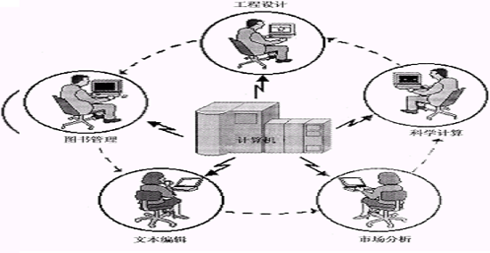
图1-4 分时系统工作过程示意图
分时系统之所以能在较短的时间内响应用户的请求，同时为多个终端用户提供服务，主要是因为在分时操作系统中采用了“时间片轮转”的处理机调度策略。这种调度策略是把处理机时间划分成一个个很短的“时间片”，对提出请求的每个联机用户终端，系统轮流分配一个时间片给其使用。若在一个时间片内，用户所请求的工作未能全部做完，就会被暂时中断执行，等待下一轮循环再继续做，让出的CPU被分配给另一个终端使用。
由于计算机的处理速度很快，只要时间片的间隔适当，那么用户就不会感觉到从一个时间片跨越到另一个时间片之间的“停顿”，就好像整个系统全由他“独占”使用似的。例如，若时间片为100ms，系统中有10个用户终端分享CPU，并假定忽略操作系统为实现用户终端之间的切换所需耗费的时间，那么每个用户平均响应时间（即从用完一个时间片到获得下一个时间片所需的时间间隔）为1s。这1s钟的“停顿”，用户是完全感觉不出来的。
分时系统目标与多道批处理目标对比：分时系统目标：对用户请求快速反应；多道批处理目标：提高机器效率。
分时系统的特点：多路性；交互性；独占性；及时性。
注意使用的学习方法：善于发现特点。
3.实时操作系统
计算机应用范围日益扩大，比如在控制飞机飞行、导弹发射以及冶炼轧钢等生产过程中采用了实时控制系统，在飞机订票、银行业务中采用了实时信息处理系统，它们都打破了只把计算机用于科学计算和数据处理等方面的格局。
所谓“实时”，是指能够及时响应随机发生的外部事件、并对事件做出快速处理的一种能力。而“外部事件”，是指与计算机相连接的设备向计算机发出的各种服务请求。因此可以把实时操作系统说成是能对来自外部的请求和信号在限定的时间范围内做出及时响应的那种操作系统。
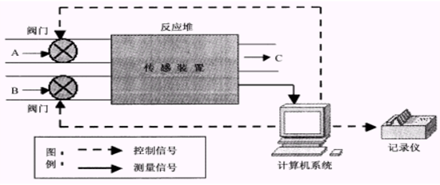
图1-5 化学生产反应堆的控制
图1-5所示是一个用计算机系统控制化学生产反应的例子。A、B两种原料通过阀门进入反应堆。反应堆中的各种传感装置周期性地把所测得的温度、压力、浓度等测量信号传送给计算机系统。计算机中的实时操作系统及时接收这些信号，并调用指定的处理程序对这些数据进行分析，然后给出反馈信号，控制两种原料A、B的流量，确保反应堆中的诸原料参数维持在正常范围之内。若参数超过极限允许值，就立即发出报警，甚至关闭反应堆，以免发生事故。
特点：⑴及时性：对外部请求在严格时间范围内作出响应；⑵可靠性：系统保证不出错；（3）专机专用。
4.网络操作系统
所谓计算机网络，是指把地理上分散的、具有独立功能的多个计算机和终端设备，通过通信线路加以连接，以达到数据通信和资源共享目的的一种计算机系统。计算机网络是计算机技术和通信技术相结合的产物。
分时系统提供的资源共享有两个限制：一是限于计算机系统内部；一是限于同一地点（或地理位置很近）。计算机网络在分时系统的基础上，又大大前进了一步。
在网络范围内，用于管理网络通信和共享资源，协调各计算机上任务的运行，并向用户提供统一的、有效方便的网络接口的程序集合，就称为网络操作系统。要说明的是，在网络中各独立计算机仍有自己的操作系统，由它管理着自身的资源。只有在它们要进行相互间的信息传递、要使用网络中的可共享资源时，才会涉及到网络操作系统。
目的：⑴相互通讯 ⑵共享资源
5.分布式操作系统
分布式计算机系统是由多台计算机组成的一种特殊的计算机网络，为分布式计算机系统配置的操作系统称为分布式操作系统。
特点：系统处理能力强，速度快，可靠性强，具有统一性和透明性。
网络操作系统和分布式操作系统的区别：
（1）分布式操作系统的各个计算机间相互通讯，无主从关系；网络操作系统的计算机有主从关系。
（2）分布式系统资源为所有用户共享；而网络系统为有限制地共享。
（3）分布式系统中若干个计算机相互协作共同完成一项任务（多机合作）。
（4）分布式操作系统比网络系统健壮。
分布式操作系统有自动重组的能力，目前，还没有分布式操作系统。
操作系统的主要五大类：批处理操作系统、分时操作系统、实时操作系统、网络操作系统、分布式操作系统。另外，还有微机操作系统、通用操作系统和嵌入式操作系统（参见P7）（实时）。
1.4处理机工作状态
本节介绍中央处理器的基本工作原理，首先介绍CPU的构成与基本工作方式，然后介绍特权指令、非特权指令和处理器工作状态，最后介绍程序状态字（PSW）。
操作系统作为一个程序要在处理器上执行。如果一个计算机系统只有一个处理器，我们称之为单机系统，如果有多个处理器则称之为多机系统。
每个计算机处理器都有自己的指令系统。早期的中央处理器，它的指令系统的功能相对来说比较简单。随着大规模集成电路技术的飞速发展，当代的处理器的结构和指令系统已经变得丰富和复杂起来。
1.CPU的构成与基本工作方式
处理器的组成：
运算器实现指令中的算术和逻辑运算，是计算机计算的核心。
控制器负责控制程序运行的流程，包括取指令、维护CPU状态、CPU与内存的交互等等。
寄存器是一种暂时存储器件，用于CPU执行指令的过程中暂存数据、地址以及指令信息。
在计算机的存储系统中，寄存器的访问速度最快。寄存器为处理器本身提供了一定的存储能力，其速度比主存储器快得多，但因为寄存器集成在CPU微处理器芯片中，所以它的造价较高，存储容量一般也比较小。
（1）处理器中的寄存器
两类寄存器：
用户可见寄存器：对于高级语言来说，编译器通过一定的算法分配并使用这些寄存器，以最大限度地减少程序运行时访问主存储器的次数，加快程序的运行速度。这种寄存器由机器语言直接引用，对所有程序都是可用的。分为以下三类：
数据寄存器（Data Register）：也称为通用寄存器，主要用于各种算术运算和逻辑运算。
地址寄存器（Address Register）：用于存储数据及指令的物理地址或者逻辑地址，用于某种特定方式的寻址。
条件码寄存器：保存CPU操作结果的各种标记位，例如算术运算产生的溢出、符号等等，以控制程序指令的流向。
控制和状态寄存器：它们用于控制处理器的操作，一般由具有特权的操作系统代码使用，以控制其他程序的执行。这些寄存器的大部分对于用户是不可见的，分为以下三类：
程序计数器（PC：Program Counter）：它记录了将要取出的指令的地址。
指令寄存器（IR：Instruction Register）：包含了最近取出的指令。
程序状态字（PSW：Program Status Word）：它记录了处理器的运行模式信息。
（2）指令执行的基本过程
处理指令的步骤：
首先，处理器每次从存储器中读取一条指令，并在取指令完成后，根据指令类别自动将程序计数器的值变成下一条指令的地址，通常是自增1。
其次，取到的指令被放在处理器的指令寄存器中，处理器于是解释并执行这条指令。
一个单条指令处理过程称为一个指令周期。程序的执行就是由不断取指令和执行指令的指令周期组成的。
指令大致可以分成五类：
访问存储器指令：负责处理器和存储器之间的数据传送；
I／O指令：负责处理器和I／O模块之间的数据传送和命令发送；
算术逻辑指令：也称数据处理指令，用以执行有关数据的算术和逻辑操作；
控制转移指令：可以指定一个新的指令的执行起点；
处理器控制指令：用于修改处理器状态，改变处理器工作方式。
2.特权指令和非特权指令 参见P10
对于单用户、单任务下使用的微型计算机系统，普通用户通常都可使用计算机指令系统中的全部指令。但是在多用户或多任务的多道程序设计环境中，则它的指令系统中的指令必须区分成两部分：特权指令和非特权指令。
（1）特权指令
定义：指令系统中仅由OS使用的指令，不允许一般用户使用，否则可能使系统陷入混乱。
用途：设置程序状态字、启动外设备，设置时钟，清内存、设置中断屏蔽、建立存储保护指令等。
（2）非特权指令
定义：用户能使用的指令。
（3）目的
操作系统能使用所有的指令（包括特权指令和非特权指令）。
如果在某种计算机的指令系统中不能区分特权指令和非特权指令，在这样的硬件环境下，操作系统无法管理资源，也不能设计出一个具有多道程序运行的操作系统。
3.处理器的状态 参见P10
（1）管态和目态
处理器有时执行用户程序，有时执行操作系统的程序。在执行不同程序时，根据运行程序对资源和机器指令的使用权限而将此时的处理器设置为不同状态。
处理器工作状态划分为管态和目态：
管态：一般指操作系统管理程序运行的状态，具有较高的特权级别，又称为特权态、系统态或核心态，可使用特权指令和非特权指令。
目态：一般指用户程序运行时的状态，具有较低的特权级别，又称为普通态、用户态。
例如，英特尔公司出品的x86系列处理器（包括80386、80486、Pentium系列处理器），提供四个特权级别（Privilege levels）（R0、R1、R2和R3）。较大的数字表示较低的特权。R0运行那些最关键的代码，比如OS的内核代码，较低的特权运行其他一些相对来说不是关键的代码。
（2）CPU状态的转换：
目态→管态：唯一途径是中断。（第2章）
管态→目态：直接修改PSW的值。
（3）限制用户程序执行特权指令
如果用户程序在执行时，企图访问OS所在的区域或想使用某个特权指令（如改变指令计算器的内容），就立即被捕俘，而被迫中止执行，然后由OS处理这一事件，这样保证了OS权利并使其程序不会被破坏。当处理机处在目态中，不可使用特权指令。
4.程序状态字 参见P11
在处理器中最常见的控制和状态寄存器中有程序状态字（PSW）。程序状态字的作用是指示处理器状态。在处理器的状态字中通常包括以下状态代码：
（1）CPU的工作状态代码——指明当前CPU的工作状态是管态还是目态，用来说明当前在CPU上执行的是操作系统还是一般用户，从而决定其是否可以使用特权指令或拥有其他的特殊权力；
（2）条件码——反映指令执行后的结果特征；
（3）中断码和中断屏蔽码——指出当前中断号和是否允许中断。
不同机器的程序状态字的格式及其包含的信息都不同。现以Pentium系列微处理器的对应程序状态字寄存器（EFLAGS）中包含的若干标志位为例，来介绍程序状态字PSW，如图2—1所示。
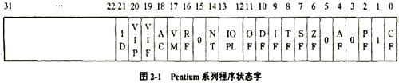
CF：进位标志位；ZF：结果为零标志位；SF：符号标志位；OF：溢出标志位。几乎所有的计算机的PSW中都有与这四个标志位类似的标志位。有时称这四种标志位为标准条件位。
TF：陷阱标志位；IF：中断屏蔽标志位；VIF：虚拟中断标志位；VIP：虚拟中断待决标志位。VIF和VIP用于支持可屏蔽的硬件中断处理。IOPL：IO特权级别，它的作用在前面已有叙述。
在图2—1中，还有其他许多标志位，从这些众多的标志位的设计，也可看出Pentium系列微处理器的功能是非常强的，有兴趣的同学可以参考有关资料。
1.5 操作系统与用户接口
1.用户与操作系统的两种接口
（1）程序级接口
OS为用户在用户程序中使用OS而提供的系列功能，如启动外设，申请和归还资源以及各种控制要求，即“系统调用”。当CPU执行到系统调用（访管指令）时就产生了自愿性中断（访管中断）。
（2）作业级接口（操作控制命令接口）
OS提供作业控制语言或操作控制命令以便让用户提出对其作业进行加工的步骤，OS据此来控制作业的执行。
联机作业控制方式接口（分时系统）：交互式控制，由一组命令组成，用户在终端上输入命令，系统立即解释执行，完成用户要求，然后返回终端或控制台，同时返回信息，用户可输入下一条命令，如此反复直到作业完成。
脱机作业控制方式接口（批处理系统）：OS向用户提供一组作业控制语言（JCL），用户用这种语言书写作业说明书，然后将程序、数据和作业说明书一起交给系统操作员。程序的执行过程就是作业说明书的解释执行过程。
2.系统调用 参见P12
操作系统提供了许多功能不同的子程序供用户程序调用，这些由操作系统提供的子程序称为系统功能调用，简称系统调用。
（1）系统调用命令
在C语言中，write（fd，buf，count）是有关文件的一个系统调用命令。通过它，用户可以实现往一个文件里进行写的操作。即把buf指向的内存缓冲区里的count个字节内容写到文件号为fd的磁盘文件上。因此，在C语言的源程序里，write表示要求调用文件写功能的系统调用命令；括号里的fd、buf和count是由用户提供的、表示要求系统按何条件去完成文件写操作的参数。
（2）系统调用的实现
C编译程序在编译C的源程序时，总是把系统调用命令翻译成能够引起软中断的访管指令trap。
该指令长两个字节，第1个字节为操作码，第2个字节为系统调用命令的功能编码。Trap的16进制操作码为89，write的功能码为04。即write将被翻译成一条二进制值为“1000100100000100”的机器指令（其八进制是104404）。write命令括号中的参数，将由编译程序把它们顺序放在trap指令的后面。于是，源程序中的write（fd，buf，count），经过编译后，就对应于如图（a）所示的trap机器指令。trap指令中的功能码是用来区分不同的功能调用的。在UNIX操作系统中，有一张“系统调用程序入口地址表”。该表表目从0开始、以系统调用命令所对应的功能码为顺序进行排列。例如，write的功能码是04，那么该表中的第5个表目内容就是对应于write的。系统调用程序入口地址表的每个表目形式如图 （b）所示。它由两部分组成，一是给出该系统调用所需要的参数个数，一是给出该系统调用功能程序的入口地址。
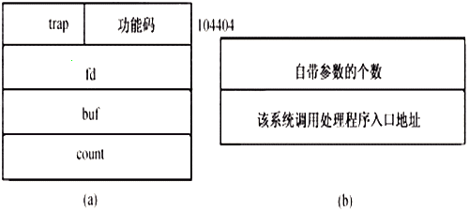
（3）系统调用的处理过程
现在可以清楚地描绘系统调用的处理过程了，如图所示。C语言编译程序把系统调用命令write（fd，buf，count）翻译成一条trap指令104404，简记为trap 04。当处理机执行到trap 04这条指令时，就产生中断，硬件自动把处理机的工作方式由目态转变为管态。于是CPU去执行操作系统中的trap中断处理程序，该程序根据trap后面的功能码04，从系统调用处理程序入口地址表中的第5个表目中，得到该系统调用应该有3个参数（它跟随在目标程序trap 04指令的后面）。另外从表目中也得到该系统调用处理程序的入口地址。于是，就可以携带这3个参数去执行write的处理程序，从而完成用户提出的I/O操作要求。执行完毕，又把处理机恢复到目态，返回目标程序中trap指令的下一条指令（即断点）继续执行。
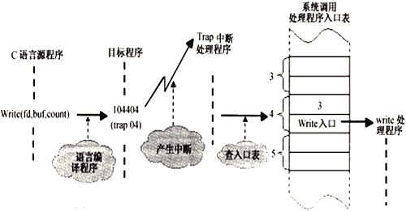
3.系统调用分类
不同的操作系统所提供的系统调用命令，在数量上、使用格式上以及功能上都会不同，但对系统调用的处理过程则大致相同。从功能上看，可以把系统调用命令分成五大类：进程管理和控制、外部设备输入/输出、磁盘文件管理、访问系统信息、存储空间的申请与释放。
本章小结
1.计算机由硬件系统和软件系统两个部分组成，它们构成了一个完整的计算机系统。
2.计算机系统资源：
硬件资源：CPU、存储器（内存、外存）、I/O设备；
软件资源（信息资源）：程序、数据。
3.OS的主要作用为：
方便用户使用。（OS是用户与硬件之间的接口程序）；
有效地管理和使用计算机系统资源，提高资源的利用率。
4.操作系统的特征：并发性、共享性、随机性、虚拟性。
共享是目的，并发是手段，由于并发带来了系统的随机性。
5.操作系统的功能：处理机管理、存储管理、设备管理、文件管理。
这四大部分功能相互配合，协同工作，实现对计算机系统的资源管理和控制程序的执行。
6.操作系统的五大类型：批处理操作系统、分时操作系统、实时操作系统、网络操作系统、分布式操作系统。
7.中央处理器的基本工作原理，特权指令、非特权指令和处理器工作状态（管态和目态），程序状态字（PSW）。
8.用户与操作系统的两种接口：程序级接口和作业级接口（操作控制命令接口）。
考试题型
例题选自2001年-2004年《操作系统概论》试卷
一、填空题（每题1分）
1.分时操作系统中，每个用户都感到好像各自有一台_ 独立__的、支持自己 服务请求__的计算机。（参见P5第7行）
[答疑编号10010401]
2.计算机配置了操作系统后不仅可以提高效率而且____便于使用_____。（参见P2最后一行）
[答疑编号10010402]
二、选择题（每题1分）
1.只能在核心态执行的指令是：（ ）
A.读时钟日期
B.屏蔽所有中断
C.改变文件内容
D.调用库函数
[答疑编号10010403]
答案：（B）
2.操作系统为用户程序完成与（ ）的工作。
A.硬件无关和应用无关
B.硬件相关和应用无关
C.硬件无关和应用相关
D.硬件相关和应用相关（参见P1图1）
[答疑编号10010404]
答案：（D）
三、简答题（每题4分）
1.简述程序状态字的作用和内容。
[答疑编号10010405]
答：作用：PSW用来控制指令执行顺序且保留和指示与程序有关的系统状态。内容：程序基本状态、中断码、中断屏蔽位（参见P11第3-4行）
习 题
1.计算机系统由哪两大部分组成？
[答疑编号10010406]
答：计算机系统包括计算机硬件和计算机软件两大部分。（参见P1）
2.什么是计算机的操作系统？
[答疑编号10010407]
答：操作系统是管理计算机系统资源、控制程序执行、改善人机界面和为应用软件提供支持的一种系统软件。（参见P2）
3.操作系统管理哪些资源？
[答疑编号10010408]
答：硬件资源（中央处理器、主存储器、各种外围设备）和软件资源（程序、数据）。（参见P2）
4.为什么把“I/O指令”等定义为特权指令？
[答疑编号10010409]
答：如果用户程序直接使用这些指令，则可能引起冲突或由于某些意外而造成错误。由操作系统启动外围设备不仅保证其正确性，而且减少了用户为启动外围设备而必须了解外围设备的特性、组织启动等的工作，大大方便了用户。（参见P10）
5.怎么限制用户程序中使用特权指令？
[答疑编号10010410]
答：通过处理器状态来控制用户程序使用特权指令。（参见P10）
6.操作系统为什么要提供“系统调用”？
[答疑编号10010411]
答：操作系统提供了许多功能不同的子程序供用户程序调用，如果没有这些系统调用，用户在编写程序时就会非常麻烦，不方便。有了系统调用之后，一些硬件的复杂特性可以被操作系统屏蔽，方便用户使用。（参见P12）
7.批处理操作系统、实时操作系统和分时操作系统各有什么特点？
[答疑编号10010412]
答：参见讲义中操作系统的分类部分。
8.从资源管理的观点来看，操作系统有哪些基本功能？
[答疑编号10010413]
答：处理器管理、存储管理、文件管理和设备管理。（参见P3，如是简答题，再展开描述）

